PROGRAMA:
FECHA:
DESCRIPCIÓN:

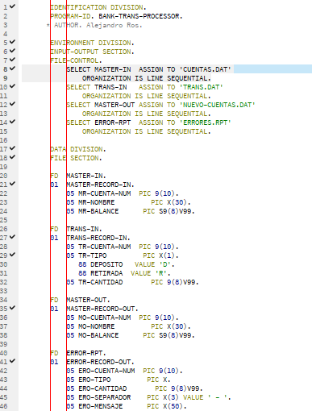
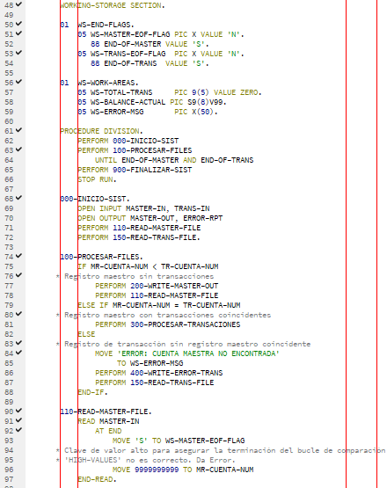
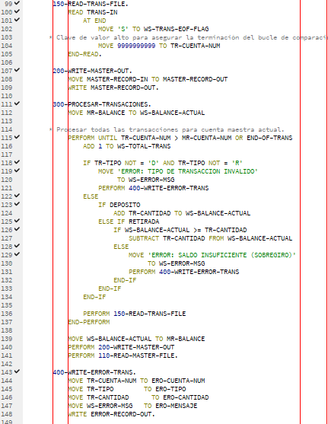
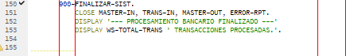

FILE CONTROL:
- Selecciono un identificador lógico (EJ:MASTER-IN) para referirme al archivo.
- Vincula o asigna el identificador lógico (EJ:MASTER-IN) a un nombre de archivo físico real (EJ:CUENTAS.dat) en el sistema operativo.
- Especifico cómo están organizados los datos dentro del archivo.
- LINE SEQUENTIAL (Secuencial de Línea) significa que el archivo se trata como un archivo de texto estándar. Cada registro de datos termina con un carácter de nueva línea (como cuando escribes en un editor de texto).

FILE SECTION:
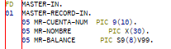

- FILE SECTION.: Indica el inicio de la sección donde se describen todos los archivos externos que utilizará el programa.
- FD MASTER-IN.: Esto es la File Description (Descripción del Archivo). Es la etiqueta que define formalmente el archivo lógico que seleccionaste anteriormente. Aquí se configurarían detalles más técnicos del archivo.
- 01 MASTER-RECORD-IN.: Este es el nivel de registro. El número 01 significa que es el nivel superior y representa una única unidad de registro completa, es decir, una línea de datos completa leída del archivo.
- Los siguientes elementos son los campos o subgrupos de datos que componen el registro completo.
Nivel | Nombre del campo | Picture(PIC) | Significado
05 | MR-CUENTA-NUM | 9(10) | Es el número de cuenta. 9(10) significa que es un campo numérico de 10 dígitos.
05 | MR-NOMBRE | X(30) | Es el nombre asociado a la cuenta. X(30) significa que es un campo alfanumérico (texto) de 30 caracteres.
05 | MR-BALANCE | S9(8)V99 | Es el saldo o balance de la cuenta.

- Detalle del Balance (PIC S9(8)V99)
- S: Indica que el campo tiene un signo implícito (puede ser positivo o negativo).
- 9(8): Indica ocho dígitos enteros.
- V: Indica la posición de la coma decimal implícita.
- 99: Indica dos dígitos decimales.

WORKING-SECTION
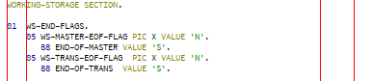
- WORKING-STORAGE SECTION.: Es la sección del programa COBOL donde se definen todas las variables, contadores, acumuladores, banderas (flags), y áreas de trabajo temporales que no son registros de archivos externos.

- 01 WS-END-FLAGS.: Define una estructura de datos principal (grupo de nivel 01) que agrupa todas las banderas de fin de archivo. Esto hace que el código sea más organizado.

- 05 WS-MASTER-EOF-FLAG PIC X VALUE 'N'.:
- 05: Nivel de elemento de datos.
- WS-MASTER-EOF-FLAG: El nombre de la variable (Bandera de Fin de Archivo Maestro).
- PIC X: Define que esta variable es un carácter único (alfanumérico).
- VALUE 'N': Le da un valor inicial de 'N' (No) cuando el programa comienza.

